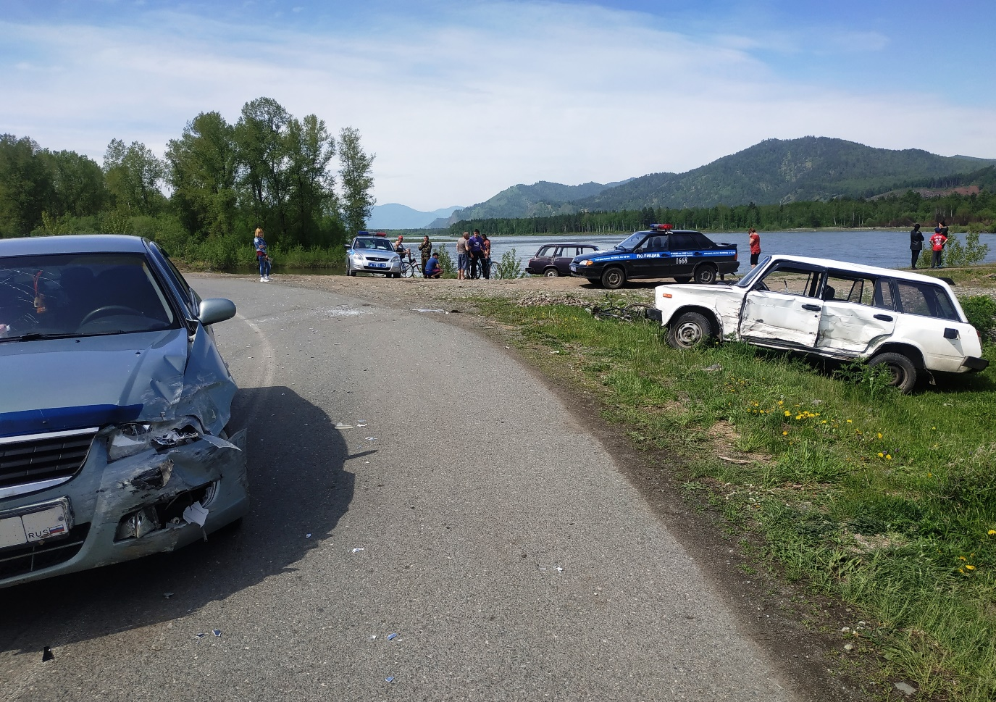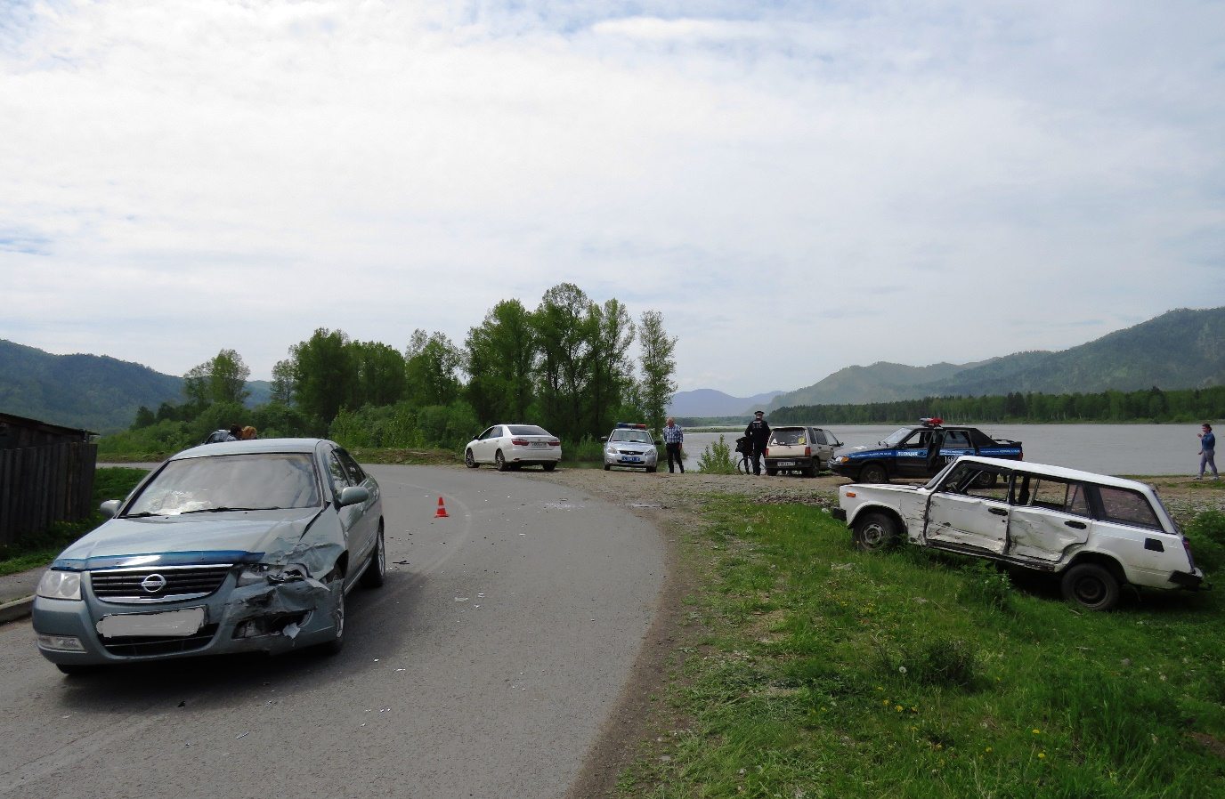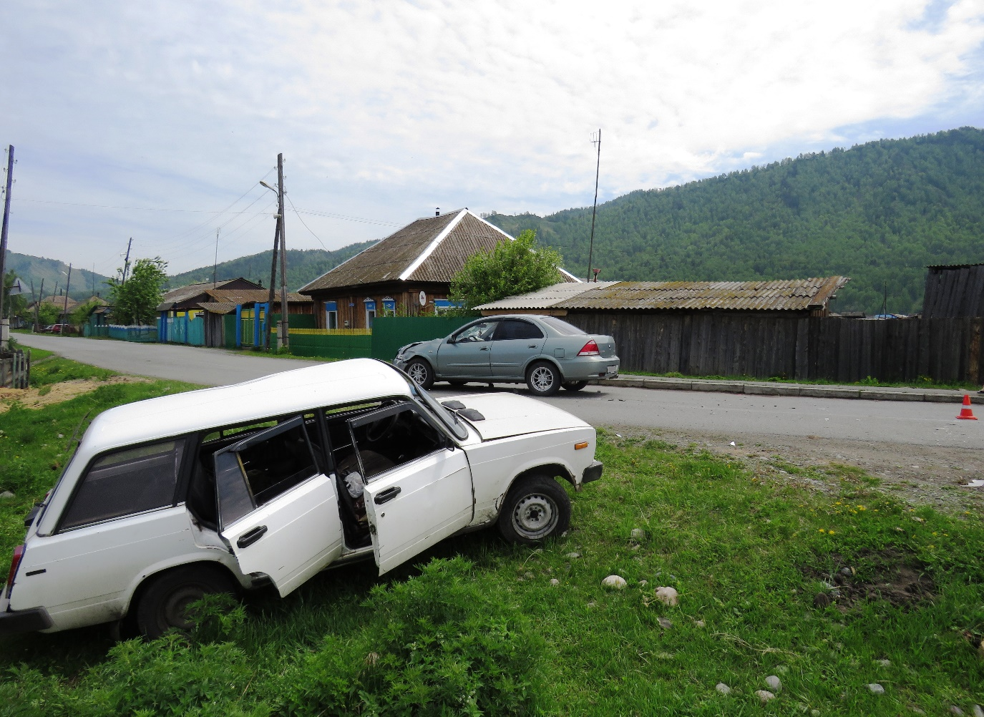
Дорожно-транспортное происшествие с участием нетрезвого водителя, ранее лишенного права управления, произошло на ул. Октябрьская села Арбаты на прошлой неделе.
46-летний местный житель, ранее привлекавшийся к административной ответственности за отказ пройти освидетельствование на состояние опьянения, стал виновником аварии.
Будучи лишенным права управления транспортными средствами, мужчина нарушил правила расположения автомобиля на проезжей части, выехал на «встречку», где произошло столкновение с иномаркой. От удара ВАЗ слетел с проезжей части, получив, как и второе транспортное средство, значительные повреждения.
Инспекторы ДПС предложили мужчине пройти освидетельствование на состояние опьянения, т.к. для этого имелись все основания: запах алкоголя изо рта и признание в употреблении накануне спиртных напитков. В ходе данной процедуры состояние опьянения водителя было установлено.
Пассажиры отечественного авто, как и супруга водителя, в один голос уверяли автоинспекторов в том, что правила нарушила девушка, находившаяся за рулем автомобиля Ниссан. Однако, запись с видеорегистратора иномарки полностью опровергает данные обвинения. Причиной аварии стал выезд «четвёрки» на встречную полосу движения.
Напомним, что за повторное управление автомобилем в состоянии опьянения предусмотрена уголовная ответственность в виде лишения права управления транспортными средствами до 3 лет, обязательных работ сроком до 200 часов либо лишения свободы сроком до 2 лет.

